**9-мавзу:Маъмурий акт юзасидан шикоят қилиш. Маъмурий актни ижро этиш**

Маъмурий акт юзасидан шикоят қилиш тушунчаси. Маъмурий шикоят предмети. Маъмурий шикоят қилиш тартиби. Маъмурий шикоятни бериш муддати. Маъмурий шикоятнинг шакли ва мазмуни. Шикоят қилинганда маъмурий акт ижросининг тўхтатиб турилиши. Маъмурий шикоятни кўриб чиқиш. Маъмурий шикоят бўйича қарор. Маъмурий актни ижро этиш тушунчаси ва шартлари. Маъмурий актнинг ижросини таъминлайдиган орган. Маъмурий актни ихтиёрий ижро этиш усули. Маъмурий актнинг мажбурий ижро этилишига йўл қўйилмаслиги. Мажбурий ижро чоралари. суд амалиёти таҳлили

*Зарурий адабиётлар:*

1. *Nematov J. O‘zbekiston Respublikasida ma’muriy protseduralarni takomillashtirish. Ma’muriy huquq asoslari: qiyosiy-huquqiy tahlil (ma’muriy faoliyatni tashkil etish bosqichlari). (o‘quv qo‘llanma). – T.: 2015. – В.163.*
2. *Нематов Ж. Ўзбекистон Республикасида маъмурий тартиб-таомиллар институтини такомиллаштириш: қиёсий-ҳуқуқий таҳлил: Монография. – Т.: Lesson Press, 2018. – 333 б.*
3. *Хамедов И.А., Хван Л.Б., Цай И.М. Административное право Республик Узбекистан Общая часть. Учебник. –Т.: Konsauditinform-Nashr, 2012. – 591 с.*
4. *Хожиев Э., Хожиев Т. Маъмурий ҳуқуқ / Масъул муҳаррир: ю.ф.д., проф. М.Х.Рустамбаев. – Т., 2006. - 800 б.*
5. *Хожиев Э., Хожиев Т. Маъмурий ҳуқуқ / Масъул муҳаррир: ю.ф.д., проф. М.Х.Рустамбаев. – Т., 2006. - 800 б.*
6. *Хожиев Э., Хожиев Т. Маъмурий ҳуқуқ / Масъул муҳаррир: ю.ф.д., проф. М.Х.Рустамбаев. – Т., 2006. - 800 б.*
7. *Ежегодник публичного права 2016: Административный акт. - М.: Инфотропик Медиа, 2015.-572с.*
8. *Ежегодник публичного права - 2014. «Административное право: сравнительно-правовые подходы». М.: Инфотропик медиа, 2014.-480с.*
9. *Ежегодник публичного права - 2017. «Усмотрение и оценочные понятия в административном праве». М.: Инфотропик медиа, 2017.-480с.*
10. *Ежегодник публичного права - 2019. «Исполнение административных актов и судебных решений». М.: Инфотропик медиа, 2019.-260с.*
11. *Нематов Ж. Маъмурий ҳуқуққа кириш: қиёсий-ҳуқуқий таҳлил.Ўқув-услубий қўлланма. “Top Image Media”.2020- 130 b.*

*Нематов Ж. Маъмурий акт қонунийлиги шартлари ва маъмурий ихтиёрийлик (дискрецион ваколат)даги хатолар // Юридик фанлар ахборотномаси. – 2020. – № 2. – Б. 4–9.*

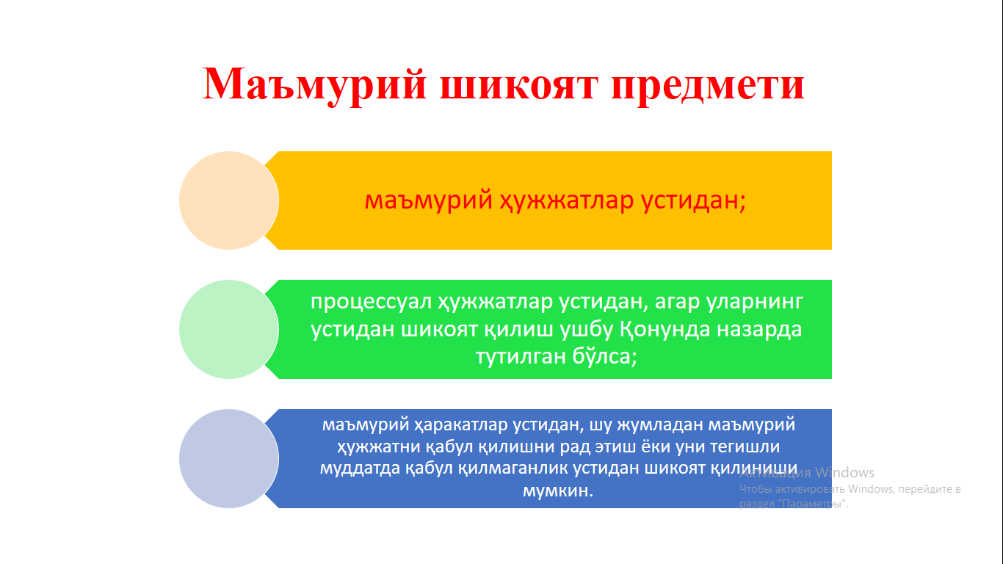

**Маъмурий шикоят қилиш тартиби**

* Манфаатдор шахс маъмурий шикоятни қонунчиликка мувофиқ маъмурий шикоятларни кўриб чиқишга ваколатли бўлган юқори турувчи маъмурий органга ёки бошқа ваколатли маъмурий органга устидан шикоят қилинаётган маъмурий ҳужжатни, процессуал ҳужжатни қабул қилган ёхуд маъмурий ҳаракатни амалга оширган маъмурий орган орқали бериши мумкин.
* Маъмурий шикоятни олган маъмурий орган у келиб тушган пайтдан эътиборан уч иш куни ичида маъмурий шикоятни юқори турувчи органга ёки ушбу маъмурий шикоятни кўриб чиқишга ваколатли бўлган бошқа маъмурий органга маъмурий иш билан бирга юборади.
* Манфаатдор шахс маъмурий ҳужжат устидан берилган маъмурий шикоятни маъмурий тартибда кўриб чиқиш натижаларидан норози бўлган ёки юқори турувчи маъмурий орган мавжуд бўлмаган тақдирда, маъмурий ҳужжат устидан судга шикоят қилишга ҳақли.
* Қонунчиликда маъмурий ҳужжат устидан маъмурий шикоят берилиши мумкин бўлган бошқа орган белгиланиши мумкин.
* **Маъмурий шикоятни бериш муддати**
* Агар қонунда бошқача қоида назарда тутилмаган бўлса, маъмурий шикоят маъмурий ҳужжат, процессуал ҳужжат тўғрисида тегишли тарзда хабардор қилинган пайтдан ёки манфаатдор шахсга маъмурий ҳаракат ҳақида маълум бўлган пайтдан эътиборан ўттиз кундан кечиктирмай берилиши мумкин.
* Маъмурий шикоят бериш муддати, агар у узрли сабабга кўра ўтказиб юборилган бўлса, шикоятни кўриб чиқувчи маъмурий орган томонидан тикланиши мумкин.
* **Маъмурий шикоятни кўриб чиқиш**

Маъмурий шикоят ушбу Қонуннинг 3-бобида назарда тутилган қоидалар бўйича кўриб чиқилади.

Маъмурий шикоятни кўриб чиқиш чоғида юқори турувчи маъмурий орган маъмурий ишни тўлиқ ҳажмда кўриб чиқади.

* **Маъмурий шикоятни кўриб чиқиш муддати**

Агар қонунда бошқача қоида назарда тутилмаган бўлса, юқори турувчи маъмурий орган ёки бошқа ваколатли орган маъмурий шикоят бўйича ўттиз иш куни ичида қарор қабул қилиши шарт.

Маъмурий шикоят бўйича белгиланган муддатда қарор қабул қилинмаган тақдирда, манфаатдор шахс маъмурий ҳужжат, процессуал ҳужжат ёки маъмурий ҳаракат устидан суд тартибида шикоят қилишга ҳақли.

* **Маъмурий шикоят бўйича қарор**
* Юқори турувчи маъмурий орган ёки бошқа ваколатли орган маъмурий шикоят бўйича қуйидаги қарорлардан бирини қабул қилишга ҳақли:
* шикоят қилинган маъмурий ёки процессуал ҳужжатни ўзгаришсиз қолдириш;
* шикоят қилинган маъмурий ёки процессуал ҳужжатга ўзгартиришлар киритиш;
* маъмурий ёки процессуал ҳужжатни бекор қилиш ва зарурат бўлганда янги ҳужжат қабул қилиш.
* Ушбу модданинг биринчи қисмида назарда тутилган қарорларни қабул қилиш мумкин бўлмаганда ёки мақсадга мувофиқ бўлмаганда, маъмурий ҳаракатлар устидан шикоят қилинганда, шунингдек қонунчиликда назарда тутилган ҳолларда, юқори турувчи маъмурий орган ёки бошқа ваколатли орган муайян маъмурий ҳужжатни, процессуал ҳужжатни қабул қилиш ёки муайян маъмурий ҳаракатни амалга ошириш мажбуриятини маъмурий органнинг зиммасига юклатиши мумкин.
* Манфаатдор шахс маъмурий шикоят бўйича қабул қилинган қарорга рози бўлмаган тақдирда, агар қонунда бошқача қоида назарда тутилмаган бўлса, унинг устидан ўттиз календарь кун ичида суд тартибида шикоят қилишга ҳақли.

**Шикоят қилинганда маъмурий ҳужжатнинг амал қилишини тўхтатиб туриш**

* Агар қонунда бошқача қоида назарда тутилмаган бўлса, маъмурий ҳужжат устидан шикоят қилинганлиги маъмурий шикоят маъмурий органда рўйхатдан ўтказилган пайтдан эътиборан унинг амал қилишини ва ижро этилишини тўхтатиб туради.



* **Маъмурий ҳужжатнинг ижросини таъминлайдиган орган**
* Агар қонун ҳужжатларида бошқача қоида назарда тутилмаган бўлса, маъмурий ҳужжатни қабул қилган маъмурий орган унинг ижросини таъминлайди.
* **Маъмурий ҳужжатни ихтиёрий ижро этиш муддати**
* Маъмурий орган томонидан маъмурий ҳужжатни ихтиёрий ижро этиш учун белгиланган муддат, агар қонунчиликда бошқача қоида назарда тутилмаган бўлса, адресат қабул қилинган маъмурий ҳужжат тўғрисида тегишли тарзда хабардор қилинган кундан эътиборан беш календарь кундан кам бўлмаслиги керак.
* **Маъмурий ҳужжатни ихтиёрий ижро этиш усули**
* Адресат маъмурий ҳужжатда белгиланадиган ижро этиш тартиби доирасида маъмурий ҳужжатни ўзи учун энг мақбул бўлган қонуний усуллар ва воситалар орқали ижро этишга ҳақли.
* Ихтиёрий ижро этиш усули маъмурий ҳужжат талабларининг тегишли тарзда ва ўз вақтида ижро этилишини таъминлаши керак.
* **Маъмурий ҳужжатнинг мажбурий ижро этилишига йўл қўйилмаслиги**
* Маъмурий ҳужжатни мажбурий ижро этиш қонунчиликда белгиланган тартибда амалга оширилади.
* Маъмурий ҳужжат бўйича ўз мажбуриятларини ихтиёрий равишда, тегишли тарзда ва тегишли муддатда бажараётган шахсга нисбатан маъмурий ҳужжатни мажбурий ижро этишнинг ҳеч бир чораси қўлланиши мумкин эмас.
* Агар адресат маъмурий ҳужжатни мажбурий ижро этиш чораларини қўллаш таҳдиди остида ихтиёрий равишда ижро этишга розилик билдирса ва ўз мажбуриятларини бажаришга киришса, тайинланган мажбурий ижро этиш чораси адресат маъмурий ҳужжатни виждонан ва тегишли тарзда бажараётганда ижро этилмаслиги керак.
* Адресатнинг ўз мажбуриятларини тўлиқ бажарганлиги мажбурий ижро этиш чораси қўлланилишини дарҳол бекор қилади.
* **Мажбурий ижро чоралари**
* Маъмурий орган қонунда назарда тутилган ҳолларда қуйидаги мажбурий ижро чораларини қўллашга ҳақли:
* пулга оид мажбурлов;
* маъмурий ҳужжатда назарда тутилган ҳаракатларни маъмурий орган ёки бошқа шахс томонидан қарздор ҳисобига амалга ошириш;
* бевосита мажбурлов.
* Мажбурий ижро чораси маъмурий органнинг ижро ҳужжати билан расмийлаштирилиши керак. Тегишли ижро ҳужжатини қабул қилмай туриб, мажбурий ижро чораларини қўллашга йўл қўйилмайди.
* Маъмурий орган мажбурий ижро чорасини тайинлашда маъмурий тартиб-таомиллар принципларига амал қилиши керак.
* Агар тайинланган мажбурий ижро чораси маъмурий ҳужжат талабларининг тегишли тарзда ва ўз вақтида ижро этилишини таъминламаган бўлса, маъмурий орган оғирроқ мажбурлов чорасини қўллашга ҳақли.
* **Ижро ҳужжатини ижро этиш**
* Агар қонунда бошқача қоида назарда тутилмаган бўлса, ижро ҳужжати мажбуриятли шахс унинг қабул қилинганлиги тўғрисида тегишли тарзда хабардор қилинган пайтдан эътиборан камида беш кун ўтгач ижро этилади. Мажбуриятли шахсни тегишли тарзда хабардор қилиш имкони бўлмаган тақдирда, ижро ҳужжати тегишли тарзда хабардор қилиш имконсизлиги факти расмийлаштирилган пайтдан эътиборан беш кун ўтгач кучга киради ва ижро этилади.
* **Пулга оид мажбурлов**
* Пулга оид мажбурлов ундирилиши лозим бўлган муайян суммани тайинлашда ёки ўтказиб юборилган ҳар бир кун учун пеня тўлашда ифодаланиши мумкин.
* Пулга оид мажбурловнинг энг кўп миқдорлари қонунчиликда белгиланади.
* **Маъмурий ҳужжатда назарда тутилган ҳаракатларни маъмурий орган ёки бошқа шахс томонидан қарздор ҳисобига амалга ошириш**
* Агар маъмурий ҳужжатда назарда тутилган бирор-бир ҳаракатни амалга ошириш мажбурияти адресат томонидан бажарилмаётган бўлса, аммо у бошқа шахс томонидан бажарилиши мумкин бўлса, маъмурий орган ушбу ҳаракатни мажбуриятли шахс ҳисобидан амалга ошириш учун бошқа шахсни жалб этиши мумкин. Агар қонунда бошқача қоида назарда тутилмаган бўлса, маъмурий ҳужжатнинг ижросини таъминловчи орган ушбу ҳаракатни мажбуриятли шахс ҳисобидан ўзи амалга оширишга, агар бу мумкин бўлса, ҳақли.
* **Бевосита мажбурлов**
* Агар енгилроқ чоралар маъмурий ҳужжатнинг ижросини таъминлай олмаса ёки объектив ҳолатларга кўра уларни қўллаш мумкин бўлмаса, маъмурий ҳужжатнинг ижросини таъминловчи орган, ўзида тегишли ваколатлар мавжуд бўлган тақдирда, мажбуриятли шахсни қонунда белгиланган тартибда маъмурий ҳужжат бўйича ўз мажбуриятларини бажаришга бевосита мажбурлашга, бундай ваколатлар мавжуд бўлмаганда эса тегишли ижро ҳужжатини ижро этиш борасида кўмаклашиш учун ваколатли давлат органига мурожаат қилишга ҳақли.
* **Мажбурий ижро чораларини қўллаш тўғрисида огоҳлантириш**
* Ушбу Қонуннинг 75-моддасида назарда тутилган ҳолда маъмурий орган мажбуриятли шахсга мажбурий ижро чораларини қўллаш тўғрисида огоҳлантириш юбориши ва маъмурий ҳужжатни ихтиёрий ижро этиш учун қўшимча муддат белгилаши мумкин. Агар мажбуриятли шахс белгиланган қўшимча муддатда ўз мажбуриятларини бажармаса, маъмурий орган мажбурий ижро чорасини бир иш куни ичида қўллайди.

**Маъмурий орган томонидан маъмурий ҳужжат бўйича ўз мажбуриятларини бажармаслик**

* Агар маъмурий орган ўзи қабул қилган маъмурий ҳужжат бўйича ўз мажбуриятларини маъмурий ҳужжатда белгиланган ижро муддати ичида ёки, агар бундай муддат белгиланмаган бўлса, маъмурий ҳужжат қабул қилинган кундан эътиборан ўн кун ичида тегишли тарзда бажармаса, манфаатдор шахс бундай бажармаганлик устидан маъмурий ҳужжат устидан шикоят қилиш учун белгиланган тартибда шикоят қилишга ҳақли.

**Ижро иши юритишдаги харажатлар**

* Агар қонунда бошқача қоида назарда тутилмаган бўлса, маъмурий ҳужжатни мажбурий ижро этиш бўйича қилинган харажатларнинг ўрни мажбуриятли шахс ҳисобидан қопланади.